Балканфолк ООД,
гр. София, ул. Карлово 8
тел.: 02 832 20 10
моб. тел.: 0878 480 989 Стоян Генов
моб. тел.: 0878 267 428 Емил Генов
моб. тел.: 0878 267 151 Борис Димитров
e-mail: nosii@balkanfolk.com,
www.balkanfolk.com, www.balkanfolk.eu
Схема на размерите необходими при
изработка на фолклорни носии от Балканфолк Ателие

Име (име на групата): ..............................................................................
адрес ...................................................................................................
лице за контакт ......................................................................................
телефони ..............................................................................................

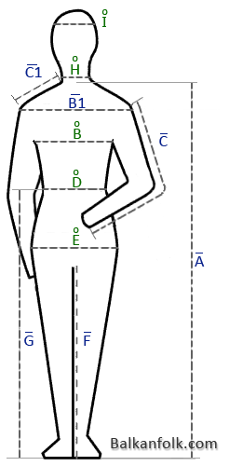
 |  |  | 1 ръст | 2 ръст | 3 ръст
– | A | Височина  7 ш.п - под
– | А1 | Височина  с главата
о | B | гръдна об-ка
– | B1 | плещи
– | C | ръка
– | C1 | рамо
о | D | талия
о | E | ханш
– | F | крак
– | G | височ. талия
о | H | вратна об-ка
о | I | об-ка глава
о | обиколка
– | линеен размер
 | размерите A и B1 се вземат от към гърба

